День 5. Создание графического интерфейса (GUI) на Python + Tkinter для работы с БД
1. Цели занятия
После изучения этого дня студент сможет:
- Подключиться к базе данных MySQL из Python через библиотеку mysql-connector-python.
- Создать графический интерфейс на tkinter с таблицей (Treeview), полями ввода и кнопками.
- Реализовать CRUD-операции (Create, Read, Update, Delete) для выбранной таблицы.
- Выполнять SQL-запросы через интерфейс и отображать результаты.
Код для выполнения задания:
import tkinter as tk
from tkinter import ttk, messagebox
import mysql.connector
from mysql.connector import Error

def connect_db():
try:
connection = mysql.connector.connect(
host="localhost",
user="root",
password="polko0909",
database="Variant8_Work"
)
return connection
except Error as e:
messagebox.showerror("Ошибка БД", f"Не удалось подключиться: {e}")
return None

class DatabaseApp:
def __init__(self, root):
self.root = root
self.root.title("Управление школьной базой данных - все таблицы")
self.root.geometry("1100x750")

self.current_table = None
self.current_columns = None
self.entries = {}
self.tree = None
self.search_entry = None

self.create_menu()
self.create_table_selector()
self.create_main_frame()

def create_menu(self):
menubar = tk.Menu(self.root)
self.root.config(menu=menubar)

tables_menu = tk.Menu(menubar, tearoff=0)
menubar.add_cascade(label="Таблицы", menu=tables_menu)

tables = ["Students", "Subjects", "Teachers", "Teachers_Subjects", "Grades", "Attendance"]
for table in tables:
tables_menu.add_command(label=table, command=lambda t=table: self.load_table_by_name(t.lower()))

help_menu = tk.Menu(menubar, tearoff=0)
menubar.add_cascade(label="Справка", menu=help_menu)
help_menu.add_command(label="О программе", command=self.show_about)

def create_table_selector(self):
selector_frame = tk.Frame(self.root, bg="#f0f0f0", relief=tk.RAISED, bd=2)
selector_frame.pack(fill=tk.X, padx=10, pady=10)

tk.Label(selector_frame, text="Выберите таблицу:", font=("Arial", 12, "bold"),
bg="#f0f0f0").pack(side=tk.LEFT, padx=10)

self.table_var = tk.StringVar()
tables = ["students", "subjects", "teachers", "teachers_subjects", "grades", "attendance"]
self.table_combo = ttk.Combobox(selector_frame, textvariable=self.table_var,
values=tables, width=20, font=("Arial", 11))
self.table_combo.pack(side=tk.LEFT, padx=10)
self.table_combo.bind("<<ComboboxSelected>>", self.on_table_selected)

tk.Button(selector_frame, text="Загрузить таблицу", command=self.load_table,
bg="#4CAF50", fg="white", font=("Arial", 10), width=15).pack(side=tk.LEFT, padx=10)

self.info_label = tk.Label(selector_frame, text="", font=("Arial", 10), bg="#f0f0f0", fg="blue")
self.info_label.pack(side=tk.RIGHT, padx=10)

def create_main_frame(self):
self.main_frame = tk.Frame(self.root)
self.main_frame.pack(fill=tk.BOTH, expand=True, padx=10, pady=10)

self.input_frame = tk.LabelFrame(self.main_frame, text="Ввод данных", padx=10, pady=10, font=("Arial", 10, "bold"))
self.input_frame.pack(pady=10, fill="x")

self.inputs_container = tk.Frame(self.input_frame)
self.inputs_container.pack()

self.button_frame = tk.Frame(self.main_frame)
self.button_frame.pack(pady=10)

self.search_frame = tk.Frame(self.main_frame)
self.search_frame.pack(pady=5)

self.tree_frame = tk.Frame(self.main_frame)
self.tree_frame.pack(fill=tk.BOTH, expand=True)

self.status_label = tk.Label(self.main_frame, text="Готов к работе. Выберите таблицу.", font=("Arial", 9), fg="gray")
self.status_label.pack(pady=5)

def get_columns_config(self, table_name):
configs = {
"students": [
{"name": "student_id", "label": "ID студента", "pk": True, "auto_increment": True},
{"name": "full_name", "label": "ФИО", "required": True},
{"name": "class_name", "label": "Класс", "required": True},
{"name": "email", "label": "Email", "required": False}
],
"subjects": [
{"name": "subject_id", "label": "ID предмета", "pk": True, "auto_increment": True},
{"name": "subject_name", "label": "Название предмета", "required": True}
],
"teachers": [
{"name": "teacher_id", "label": "ID учителя", "pk": True, "auto_increment": True},
{"name": "full_name", "label": "ФИО учителя", "required": True}
],
"teachers_subjects": [
{"name": "teacher_id", "label": "ID учителя", "pk": True, "required": True},
{"name": "subject_id", "label": "ID предмета", "pk": True, "required": True}
],
"grades": [
{"name": "grade_id", "label": "ID оценки", "pk": True, "auto_increment": True},
{"name": "student_id", "label": "ID студента", "required": True},
{"name": "subject_id", "label": "ID предмета", "required": True},
{"name": "grade_value", "label": "Оценка", "required": True},
{"name": "grade_date", "label": "Дата", "required": True}
],
"attendance": [
{"name": "attendance_id", "label": "ID записи", "pk": True, "auto_increment": True},
{"name": "student_id", "label": "ID студента", "required": True},
{"name": "attendance_date", "label": "Дата", "required": True},
{"name": "status", "label": "Статус", "required": True}
]
}
return configs.get(table_name, [])

def load_table_by_name(self, table_name):
self.table_var.set(table_name)
self.load_table()

def on_table_selected(self, event):
self.load_table()

def load_table(self):
self.current_table = self.table_var.get()
if not self.current_table:
messagebox.showwarning("Предупреждение", "Выберите таблицу")
return

self.current_columns = self.get_columns_config(self.current_table)
if not self.current_columns:
messagebox.showerror("Ошибка", f"Конфигурация для таблицы {self.current_table} не найдена")
return

self.clear_inputs()
self.create_input_fields()
self.create_buttons()
self.create_search()
self.create_treeview()
self.refresh_table()

table_names = {
"students": "Ученики",
"subjects": "Предметы",
"teachers": "Учителя",
"teachers_subjects": "Связь учителей и предметов",
"grades": "Оценки",
"attendance": "Посещаемость"
}
self.info_label.config(text=f"Таблица: {table_names.get(self.current_table, self.current_table)}")
self.status_label.config(text=f"Загружена таблица: {self.current_table}")

def clear_inputs(self):
for widget in self.inputs_container.winfo_children():
widget.destroy()
self.entries = {}

def create_input_fields(self):
row = 0
col = 0

for column in self.current_columns:
if column.get('pk') and column.get('auto_increment'):
continue

label = tk.Label(self.inputs_container, text=f"{column['label']}:",
font=("Arial", 10, "bold"))
label.grid(row=row, column=col, padx=5, pady=5, sticky="e")

if column['name'] in ['status']:
entry = ttk.Combobox(self.inputs_container, width=23, font=("Arial", 10))
entry['values'] = ('Присутствовал', 'Отсутствовал', 'Опоздал')
entry.set('Присутствовал')
elif column['name'] in ['grade_value']:
entry = ttk.Combobox(self.inputs_container, width=23, font=("Arial", 10))
entry['values'] = ('2', '3', '4', '5')
entry.set('5')
elif column['name'] in ['student_id', 'subject_id', 'teacher_id']:
entry = tk.Entry(self.inputs_container, width=25, font=("Arial", 10))
self.add_foreign_key_help(entry, column['name'])
else:
entry = tk.Entry(self.inputs_container, width=25, font=("Arial", 10))

entry.grid(row=row, column=col+1, padx=5, pady=5)
self.entries[column['name']] = entry

col += 2
if col >= 6:
col = 0
row += 1

def add_foreign_key_help(self, entry, field_name):
help_text = {
'student_id': " (ID из таблицы students: 1-5)",
'subject_id': " (ID из таблицы subjects: 1-3)",
'teacher_id': " (ID из таблицы teachers: 1-2)"
}
if field_name in help_text:
hint = tk.Label(self.inputs_container, text=help_text[field_name],
font=("Arial", 8), fg="gray")
hint.grid(row=self.get_current_row(), column=self.get_current_col()+2, padx=2)

def get_current_row(self):
for widget in self.inputs_container.winfo_children():
info = widget.grid_info()
if 'row' in info:
return info['row']
return 0

def get_current_col(self):
for widget in self.inputs_container.winfo_children():
info = widget.grid_info()
if 'column' in info:
return info['column']
return 0

def create_buttons(self):
for widget in self.button_frame.winfo_children():
widget.destroy()

buttons = [
("➕ Добавить", self.add_record, "#90EE90"),
("✏️ Обновить", self.update_record, "#FFD700"),
("🗑️ Удалить", self.delete_record, "#FF6347"),
("🧹 Очистить", self.clear_entries, "#D3D3D3"),
("🔄 Обновить", self.refresh_table, "#ADD8E6"),
("📊 Показать статистику", self.show_statistics, "#FFB6C1")
]

for i, (text, command, bg) in enumerate(buttons):
btn = tk.Button(self.button_frame, text=text, command=command,
bg=bg, width=14, font=("Arial", 10))
btn.grid(row=0, column=i, padx=3)

def create_search(self):
for widget in self.search_frame.winfo_children():
widget.destroy()

tk.Label(self.search_frame, text="🔍 Поиск:", font=("Arial", 10)).pack(side=tk.LEFT)
self.search_entry = tk.Entry(self.search_frame, width=40, font=("Arial", 10))
self.search_entry.pack(side=tk.LEFT, padx=5)
tk.Button(self.search_frame, text="Найти", command=self.search,
bg="#87CEEB", width=10).pack(side=tk.LEFT)
tk.Button(self.search_frame, text="Сброс", command=self.refresh_table,
bg="#D3D3D3", width=10).pack(side=tk.LEFT, padx=5)

def create_treeview(self):
for widget in self.tree_frame.winfo_children():
widget.destroy()

scroll_y = tk.Scrollbar(self.tree_frame, orient=tk.VERTICAL)
scroll_y.pack(side=tk.RIGHT, fill=tk.Y)

scroll_x = tk.Scrollbar(self.tree_frame, orient=tk.HORIZONTAL)
scroll_x.pack(side=tk.BOTTOM, fill=tk.X)

columns_display = [col['name'] for col in self.current_columns]
self.tree = ttk.Treeview(self.tree_frame, columns=columns_display, show="headings",
yscrollcommand=scroll_y.set, xscrollcommand=scroll_x.set)

scroll_y.config(command=self.tree.yview)
scroll_x.config(command=self.tree.xview)

for col in self.current_columns:
self.tree.heading(col['name'], text=col['label'])
if col['name'] in ['full_name', 'subject_name']:
self.tree.column(col['name'], width=200, anchor="w")
else:
self.tree.column(col['name'], width=100, anchor="center")

self.tree.pack(fill=tk.BOTH, expand=True)
self.tree.bind("<<TreeviewSelect>>", self.on_select)

def refresh_table(self):
if not self.tree:
return

for row in self.tree.get_children():
self.tree.delete(row)

conn = connect_db()
if not conn:
return

cursor = conn.cursor()
columns_names = [col['name'] for col in self.current_columns]
query = f"SELECT {', '.join(columns_names)} FROM {self.current_table}"

try:
cursor.execute(query)
rows = cursor.fetchall()
for row in rows:
self.tree.insert("", tk.END, values=row)
self.status_label.config(text=f"Загружено записей: {len(rows)}")
except Error as e:
messagebox.showerror("Ошибка", f"Не удалось загрузить данные: {e}")
finally:
cursor.close()
conn.close()

def search(self):
if not self.search_entry:
return

keyword = self.search_entry.get().strip()
if not keyword:
self.refresh_table()
return

conn = connect_db()
if not conn:
return

cursor = conn.cursor()

exclude_fields = ['student_id', 'teacher_id', 'subject_id', 'grade_id', 'attendance_id']
text_columns = [col['name'] for col in self.current_columns
if col['name'] not in exclude_fields]

if not text_columns:
self.refresh_table()
return

conditions = " OR ".join([f"{col} LIKE %s" for col in text_columns])
query = f"SELECT * FROM {self.current_table} WHERE {conditions}"

try:
params = tuple([f"%{keyword}%"] * len(text_columns))
cursor.execute(query, params)
rows = cursor.fetchall()

for row in self.tree.get_children():
self.tree.delete(row)

for row in rows:
self.tree.insert("", tk.END, values=row)

if not rows:
messagebox.showinfo("Поиск", "Ничего не найдено")
self.status_label.config(text="Результатов не найдено")
else:
self.status_label.config(text=f"Найдено записей: {len(rows)}")

except Error as e:
messagebox.showerror("Ошибка", str(e))
finally:
cursor.close()
conn.close()

def on_select(self, event):
if not self.tree or not self.entries:
return

selected = self.tree.selection()
if not selected:
return

values = self.tree.item(selected[0])['values']

for i, col in enumerate(self.current_columns):
col_name = col['name']
if col_name in self.entries:
self.entries[col_name].delete(0, tk.END)
self.entries[col_name].insert(0, str(values[i]) if values[i] is not None else "")

def get_pk_name(self):
for col in self.current_columns:
if col.get('pk'):
return col['name']
return None

def get_pk_values(self, row_values):
pk_indices = []
pk_names = []
for i, col in enumerate(self.current_columns):
if col.get('pk'):
pk_indices.append(i)
pk_names.append(col['name'])

if len(pk_indices) == 1:
return {pk_names[0]: row_values[pk_indices[0]]}
else:
pk_values = {}
for idx, name in zip(pk_indices, pk_names):
pk_values[name] = row_values[idx]
return pk_values

def add_record(self):
if not self.current_table or not self.entries:
messagebox.showwarning("Предупреждение", "Загрузите таблицу")
return

values = {}
for col_name, entry in self.entries.items():
values[col_name] = entry.get().strip()

for col in self.current_columns:
col_name = col['name']
if col.get('required') and col_name in self.entries and not values[col_name]:
messagebox.showwarning("Ошибка", f"Поле '{col['label']}' обязательно для заполнения")
return

conn = connect_db()
if not conn:
return

cursor = conn.cursor()
columns_names = list(values.keys())
placeholders = ", ".join(["%s"] * len(columns_names))
query = f"INSERT INTO {self.current_table} ({', '.join(columns_names)}) VALUES ({placeholders})"

try:
cursor.execute(query, list(values.values()))
conn.commit()
messagebox.showinfo("Успех", "Запись добавлена")
self.clear_entries()
self.refresh_table()
except Error as e:
if "Duplicate entry" in str(e):
messagebox.showerror("Ошибка БД", "Такая запись уже существует (дубликат ключа)")
else:
messagebox.showerror("Ошибка БД", str(e))
finally:
cursor.close()
conn.close()

def update_record(self):
if not self.tree or not self.entries:
messagebox.showwarning("Предупреждение", "Загрузите таблицу")
return

selected = self.tree.selection()
if not selected:
messagebox.showwarning("Предупреждение", "Выберите запись для обновления")
return

values_current = self.tree.item(selected[0])['values']
pk_values = self.get_pk_values(values_current)

if not pk_values:
messagebox.showerror("Ошибка", "Не удалось определить первичный ключ")
return

new_values = {}
for col_name, entry in self.entries.items():
new_values[col_name] = entry.get().strip()

conn = connect_db()
if not conn:
return

cursor = conn.cursor()

where_clause = " AND ".join([f"{k} = %s" for k in pk_values.keys()])
set_clause = ", ".join([f"{col} = %s" for col in new_values.keys()])
query = f"UPDATE {self.current_table} SET {set_clause} WHERE {where_clause}"

try:
params = list(new_values.values()) + list(pk_values.values())
cursor.execute(query, params)
conn.commit()
messagebox.showinfo("Успех", "Запись обновлена")
self.refresh_table()
except Error as e:
messagebox.showerror("Ошибка БД", str(e))
finally:
cursor.close()
conn.close()

def delete_record(self):
if not self.tree:
messagebox.showwarning("Предупреждение", "Загрузите таблицу")
return

selected = self.tree.selection()
if not selected:
messagebox.showwarning("Предупреждение", "Выберите запись для удаления")
return

if not messagebox.askyesno("Подтверждение", "Вы уверены, что хотите удалить запись?\nВНИМАНИЕ: Могут быть удалены связанные данные!"):
return

values_current = self.tree.item(selected[0])['values']
pk_values = self.get_pk_values(values_current)

if not pk_values:
messagebox.showerror("Ошибка", "Не удалось определить первичный ключ")
return

conn = connect_db()
if not conn:
return

cursor = conn.cursor()

where_clause = " AND ".join([f"{k} = %s" for k in pk_values.keys()])
query = f"DELETE FROM {self.current_table} WHERE {where_clause}"

try:
cursor.execute(query, list(pk_values.values()))
conn.commit()
messagebox.showinfo("Успех", "Запись удалена")
self.clear_entries()
self.refresh_table()
except Error as e:
if "foreign key constraint" in str(e).lower():
messagebox.showerror("Ошибка БД", "Невозможно удалить запись, так как на нее есть ссылки в других таблицах")
else:
messagebox.showerror("Ошибка БД", str(e))
finally:
cursor.close()
conn.close()

def clear_entries(self):
for entry in self.entries.values():
entry.delete(0, tk.END)

def show_statistics(self):
if not self.current_table:
messagebox.showinfo("Статистика", "Сначала выберите таблицу")
return

conn = connect_db()
if not conn:
return

cursor = conn.cursor()

stats_window = tk.Toplevel(self.root)
stats_window.title(f"Статистика - {self.current_table}")
stats_window.geometry("600x400")

stats_text = tk.Text(stats_window, wrap=tk.WORD, font=("Arial", 10))
stats_text.pack(fill=tk.BOTH, expand=True, padx=10, pady=10)

scrollbar = tk.Scrollbar(stats_text)
scrollbar.pack(side=tk.RIGHT, fill=tk.Y)
stats_text.config(yscrollcommand=scrollbar.set)
scrollbar.config(command=stats_text.yview)

stats_text.insert(tk.END, f"📊 СТАТИСТИКА ДЛЯ ТАБЛИЦЫ: {self.current_table.upper()}\n")
stats_text.insert(tk.END, "="*50 + "\n\n")

try:
cursor.execute(f"SELECT COUNT(*) FROM {self.current_table}")
count = cursor.fetchone()[0]
stats_text.insert(tk.END, f"📌 Общее количество записей: {count}\n\n")

if self.current_table == "students":
cursor.execute("SELECT class_name, COUNT(*) FROM students GROUP BY class_name")
stats_text.insert(tk.END, "📌 Ученики по классам:\n")
for row in cursor.fetchall():
stats_text.insert(tk.END, f" - {row[0]}: {row[1]} учеников\n")

elif self.current_table == "grades":
cursor.execute("SELECT AVG(grade_value) FROM grades")
avg_grade = cursor.fetchone()[0]
stats_text.insert(tk.END, f"📌 Средний балл по всем оценкам: {round(avg_grade, 2) if avg_grade else 0}\n\n")

cursor.execute("""
SELECT sub.subject_name, AVG(g.grade_value)
FROM grades g
JOIN subjects sub ON g.subject_id = sub.subject_id
GROUP BY sub.subject_name
""")
stats_text.insert(tk.END, "📌 Средний балл по предметам:\n")
for row in cursor.fetchall():
stats_text.insert(tk.END, f" - {row[0]}: {round(row[1], 2) if row[1] else 0}\n")

elif self.current_table == "attendance":
cursor.execute("""
SELECT status, COUNT(*)
FROM attendance
GROUP BY status
""")
stats_text.insert(tk.END, "📌 Статистика посещаемости:\n")
for row in cursor.fetchall():
stats_text.insert(tk.END, f" - {row[0]}: {row[1]} раз\n")

elif self.current_table == "teachers_subjects":
cursor.execute("""
SELECT t.full_name, COUNT(ts.subject_id)
FROM teachers t
JOIN teachers_subjects ts ON t.teacher_id = ts.teacher_id
GROUP BY t.teacher_id
""")
stats_text.insert(tk.END, "📌 Количество предметов у учителей:\n")
for row in cursor.fetchall():
stats_text.insert(tk.END, f" - {row[0]}: {row[1]} предметов\n")

except Error as e:
stats_text.insert(tk.END, f"Ошибка получения статистики: {e}")

stats_text.config(state=tk.DISABLED)

cursor.close()
conn.close()

def show_about(self):
about_text = "Школьная база данных v2.0"
messagebox.showinfo("О программе", about_text)

def main():
root = tk.Tk()
app = DatabaseApp(root)
root.mainloop()

if __name__ == "__main__":
main()

Работоспособность:
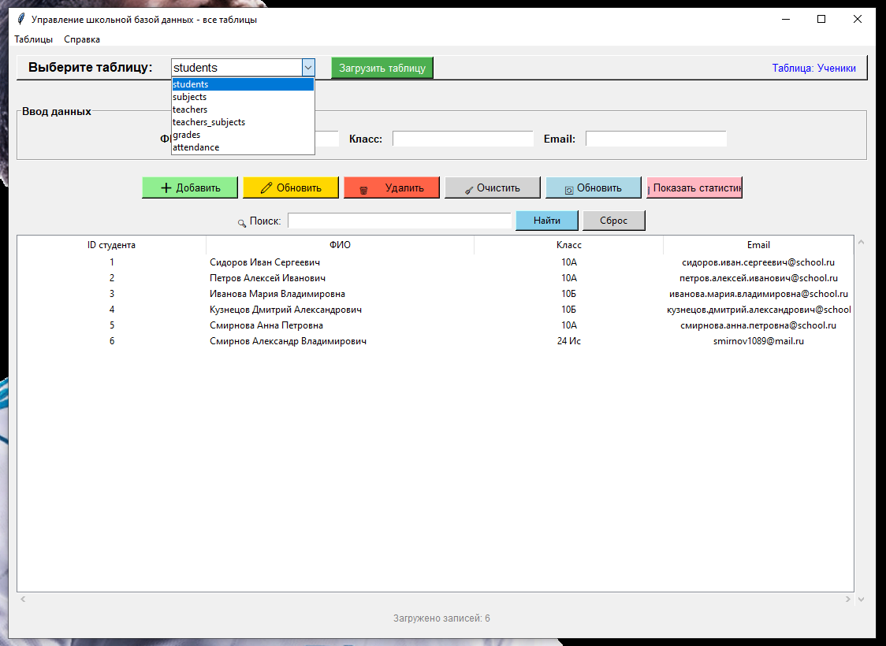
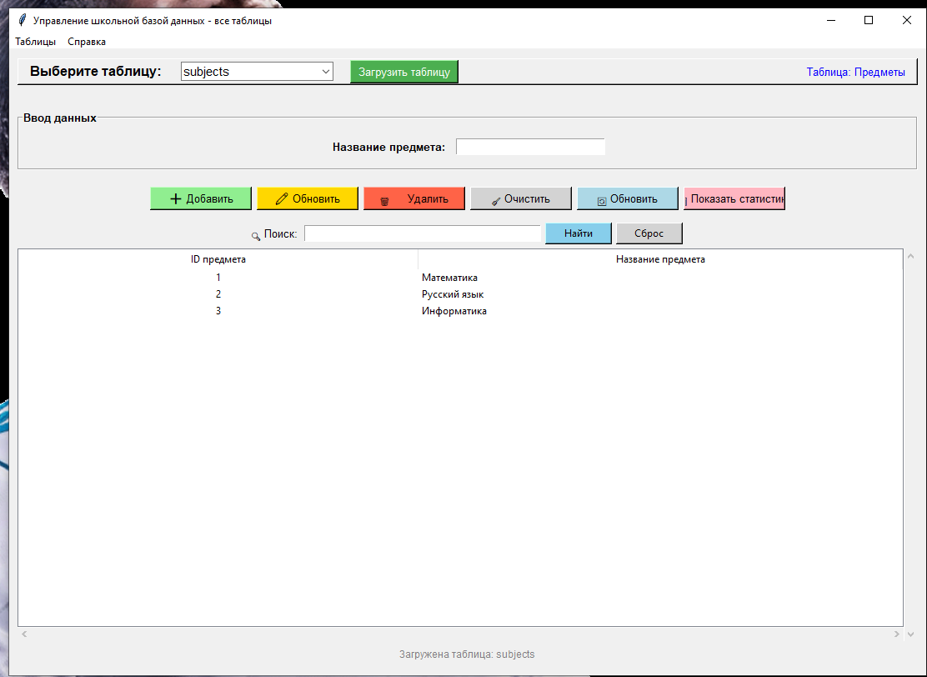
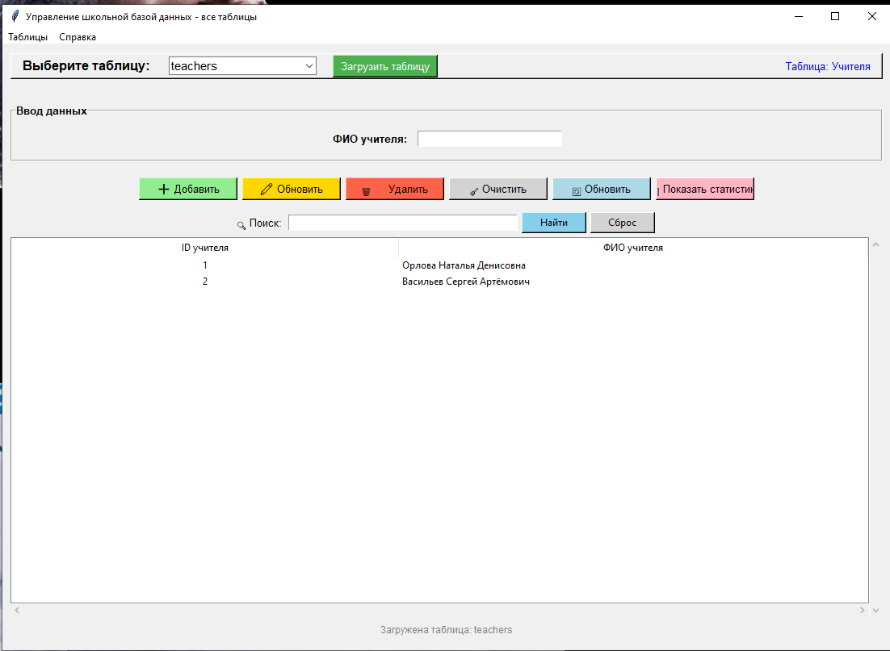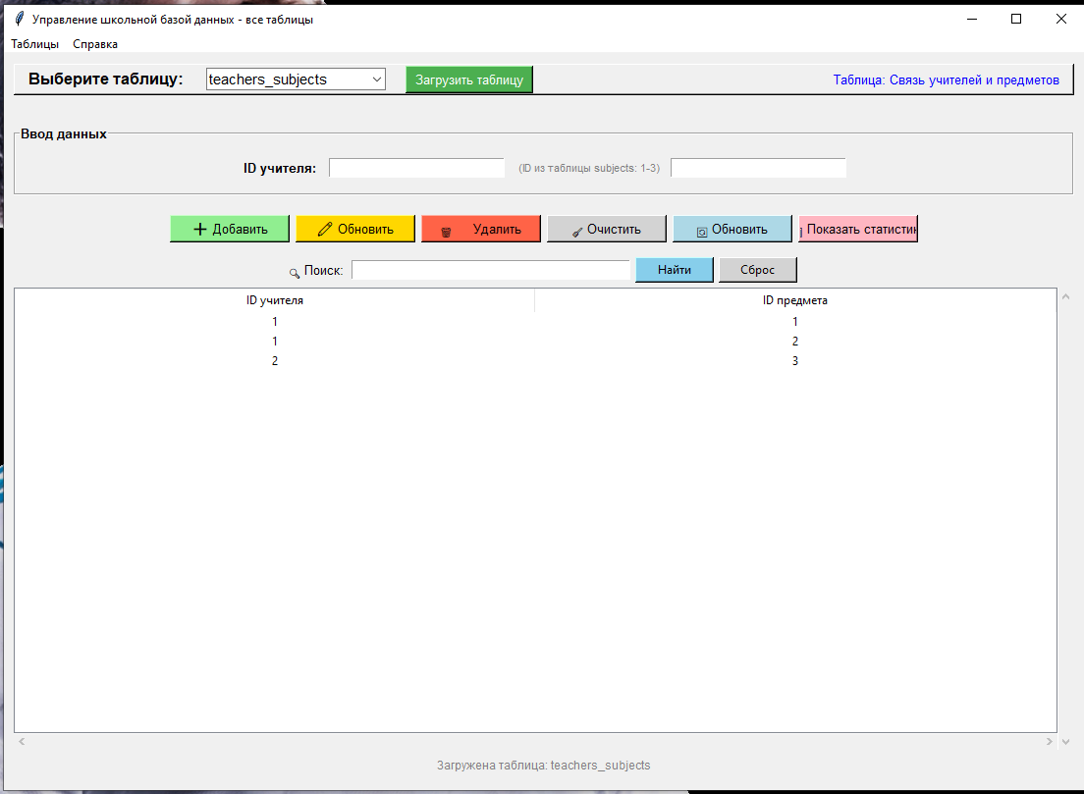
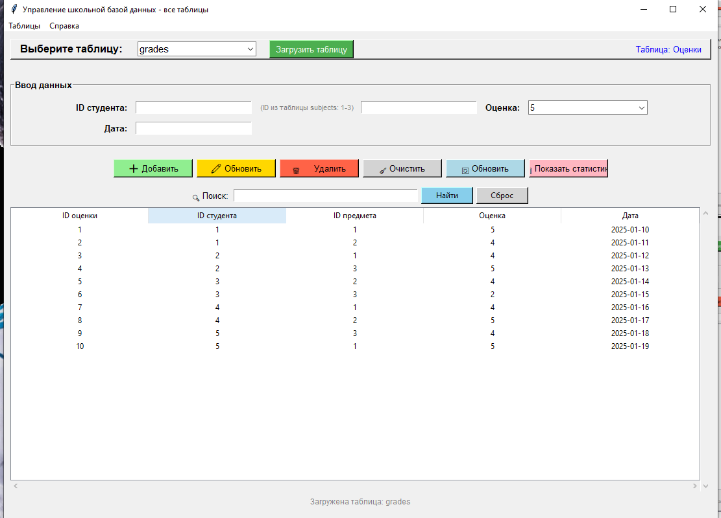
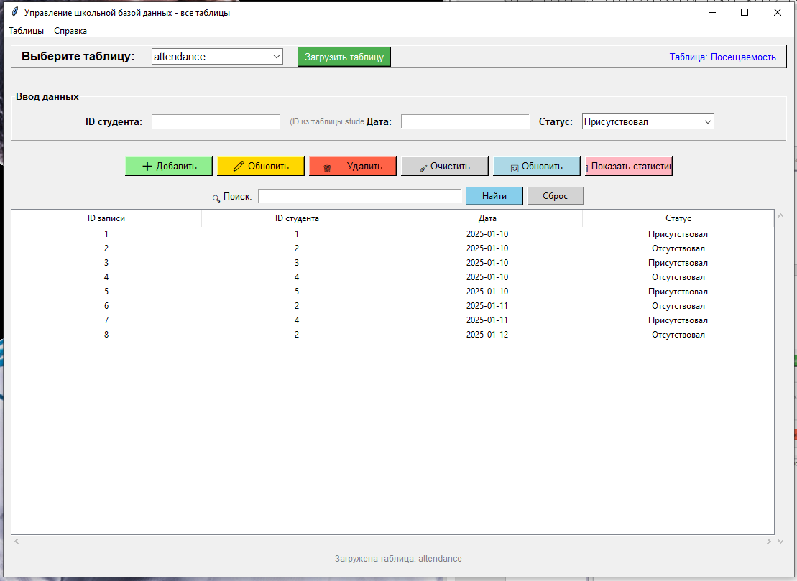

Контрольные вопросы:
1. Зачем нужен параметр auto_increment в конфигурации столбца?**
Для автоматической генерации уникального ID базой данных. В коде используется чтобы скрыть поле ввода для первичного ключа.
2. Что произойдёт, если в INSERT не указать значения для NOT NULL полей?**
Произойдет ошибка базы данных. В приложении это проверяется перед запросом и перехватывается исключение.
3. Как в Tkinter получить выделенную строку из Treeview?**
Метод tree.selection() возвращает ID выделенной строки, затем tree.item(selected[0])['values'] возвращает значения всех колонок.
4. Почему мы не даём пользователю редактировать поле с первичным ключом?**
Это нарушит уникальность записей, сломает ссылки внешних ключей в других таблицах, а первичный ключ обычно авто-генерируется базой данных.
5. Как защитить приложение от SQL-инъекций?**
Использовать параметризованные запросы с плейсхолдерами %s, значения передавать отдельным параметром в cursor.execute().
Вывод: разработано приложение на Python с Tkinter для управления школьной базой данных. Реализованы подключение к MySQL, переключение между 6 таблицами, CRUD-операции, поиск и статистика. Код защищен от SQL-инъекций через параметризованные запросы. Освоены компетенции ПК 2.3 и ПК 2.4.

